**BÀI 21. PHENOL**

***Thời gian thực hiện: 2 tiết***

**I. Mục tiêu**

**1. Kiến thức**

- Nêu được khái niệm về phenol, tên gọi, công thức cấu tạo một số phenol đơn giản, đặc điểm cấu tạo và hình dạng phân tử của phenol.

- Nêu được tính chất vật lí của phenol.

- Trình bày được tính chất hoá học cơ bản của phenol: phản ứng thế H ở nhóm –OH, phản ứng thế ở vòng thơm.

- Thực hiện được (hoặc quan sát video, hoặc qua mô tả: thí nghiệm của phenol với sodium hydroxide, sodium carbonate, với nước bromine) với HNO3 đặc trong H2SO4 đặc; mô tả hiện tượng thí nghiệm, giải thích được tính chất hoá học của phenol.

- Trình bày được ứng dụng của phenol và điều chế phenol (từ cumene và từ nhựa than đá).

**2. Năng lực:**

**2.1. Năng lực chung:**

*- Năng lực tự chủ và tự học:* Chủ động, tích cực tìm hiểu về phenol, tự chủ trong kĩ năng tìm kiếm thông tin trong SGK, quan sát hình ảnh về mô hình và cấu tạo của phenol.

*- Năng lực giao tiếp và hợp tác:* Sử dụng ngôn ngữ khoa học để nêu được khái niệm phenol; đặc điểm chung của phenol. Kỹ năng làm việc nhóm tìm hiểu về tính chất hóa học, điều chế và ứng dụng của phenol.

*- Năng lực giải quyết vấn đề và sáng tạo*: Thảo luận với các thành viên trong nhóm nhằm giải quyết các vấn đề trong bài học để hoàn thành nhiệm vụ học tập (trả lời phiếu học tập, thực hành thí nghiệm, …)

**2.2.** **Năng lực hóa học:**

*a. Nhận thức hoá học:*

- Nêu được khái niệm về phenol, tên gọi, công thức cấu tạo một số phenol đơn giản, đặc điểm cấu tạo và hình dạng phân tử của phenol.

- Nêu được tính chất vật lí của phenol.

- Trình bày được tính chất hoá học cơ bản của phenol: phản ứng thế H ở nhóm –OH, phản ứng thế ở vòng thơm.

- Thực hiện được (hoặc quan sát video, hoặc qua mô tả: thí nghiệm của phenol với sodium hydroxide, sodium carbonate, với nước bromine) với HNO3 đặc trong H2SO4 đặc; mô tả hiện tượng thí nghiệm, giải thích được tính chất hoá học của phenol.

- Trình bày được ứng dụng của phenol và điều chế phenol (từ cumene và từ nhựa than đá).

*b. Tìm hiểu tự nhiên dưới góc độ hóa học*: Nhận biết được thành phần của một số hợp chất có chứa phenol.

*c. Vận dụng kiến thức, kĩ năng đã học để giải thích được* tác hại của phenol, sự ảnh hưởng của phenol đến môi trường.

**3. Phẩm chất**

- Tham gia tích cực hoạt động nhóm phù hợp với khả năng của bản thân.

- Cẩn thận, trung thực và thực hiện an toàn trong quá trình làm thực hành.

- Có niềm say mê, hứng thú với việc khám phá và học tập hoá học.

**II. Thiết bị dạy học và học liệu**

● Dụng cụ, hóa chất:

- Hóa chất: Phenol, dung dịch NaOH, Na2CO3, nước bromine.

- Dụng cụ: Ống nghiệm, công tơ hút, giá ống nghiệm.

● Chia lớp thành 4 nhóm, mỗi nhóm chuẩn bị 1 mô hình phần tử phenol (từ quả bóng bàn, các loại quả có hình tròn như chanh, quất,… đất nặn, que tre, ống hút, ….)

● Phiếu bài tập số 1, số 2.

● Video, hình ảnh, học liệu….

- Thí nghiệm: Phenol + NaOH <https://www.youtube.com/watch?v=0bCbfG6COyA>

- Thí nghiệm: Phenol + Na2CO3 <https://www.youtube.com/watch?v=Sjc2lSr_R90>

- Thí nghiệm: Phenol + dd Br2 <https://www.youtube.com/watch?v=Q2pvUPXpaM0>

- Thí nghiệm: Phenol + dd HNO3/H2SO4 <https://www.youtube.com/watch?v=fl6zcVVM8TI>

**III. Tiến trình dạy học**

**Kiểm tra bài cũ: Không,**

**1. Hoạt động 1: Khởi động**

**a) Mục tiêu:** Tạo cho HS hứng thú tìm hiểu về phenol.

**b) Nội dung:** GV hướng dẫn HS đọc tư liệu về ứng dụng của lá trà xanh trong cuộc sống, tìm hiểu thành phần **EGCG** có trong lá trà xanh.

**c) Sản phẩm:**

- Nêu được 12 tác dụng của lá trà xanh.

- Thành phần EGCG trong lá trà xanh là **EGCG** là tên viết tắt từ của **EpiGalloCatechin Gallate** hay còn gọi với tên khác là **Polyphenol**, là **hợp chất tự nhiên** có nhiều trong lá trà xanh, có khả năng**chống oxy hóa mạnh** và là vi chất cần thiết cho cơ thể giúp ngăn ngừa được nhiều bệnh nguy hiểm cho cơ thể.

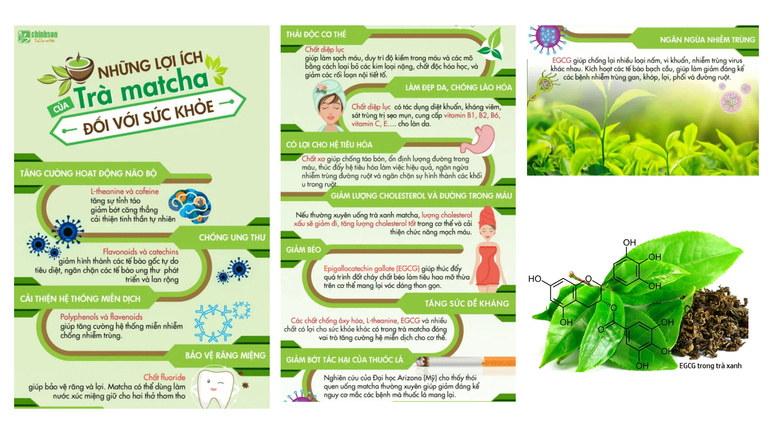

**d) Tổ chức thực hiện:**

**Giao nhiệm vụ học tập:** GV cung cấp tư liệu về “Những lợi ích của trà xanh (trà matcha) đối với sức khỏe. Yêu cầu HS đọc nhanh và thực hiện trò chơi “Trí nhớ siêu phàm”

***Luật chơi:*** Lớp chia làm 4 nhóm, các nhóm quan sát tranh trong khoảng thời gian 60 giây. Sau đó có 60 giây để liệt kê ra những lợi ích của trà matcha. Nhóm nào liệt kê được nhiều lợi ích nhất, chính xác nhất sẽ được cộng 01 điểm vào Kết quả thi đua của nhóm.

**Báo cáo, thảo luận:** Các nhóm thảo luận để đưa ra được nhiều đáp án nhất. Ghi đáp án vào bảng phụ.

**Kết luận, nhận định:** GV nhận xét, đưa ra kết luận về nhóm thắng cuộc.

GV dẫn dắt từ công thức cấu tạo của Catechin trong lá trà xanh là một hợp chất phenol để vào bài học.

**2. Hoạt động 2: Hình thành kiến thức mới**

|  |  |
| --- | --- |
| **Hoạt động 1:**  **I. KHÁI NIỆM**  **Mục tiêu:** Nêu được khái niệm về phenol, tên gọi, công thức cấu tạo một số phenol đơn giản. | |
| **Hoạt động của GV và HS** | **Sản phẩm dự kiến** |
| **● Giao nhiệm vụ học tập:** GV chia lớp làm 4 nhóm, hoàn thành phiếu bài tập sau:   |  | | --- | | **PHIẾU HỌC TẬP SỐ 1**  **1.**  Em hãy cho biết sự giống nhau và khác nhau về cấu tạo phân tử của 2 chất trên? Từ đó nêu khái niệm phenol.  **2.** Gọi tên một số phenol có công thức cấu tạo sau:  Phenol là hợp chất hữu cơ trong phân tử có nhóm -OH liên kết trực tiếp với nguyên tử carbon của vòng benzene. |   **● Thực hiện nhiệm vụ:** HS hoàn thành phiếu bài tập theo 4 nhóm.  **● Báo cáo, thảo luận:** Đại diện nhóm HS đưa ra nội dung kết quả thảo luận của nhóm.  **● Kết luận, nhận định:** GV nhận xét, đưa ra kết luận  - Phenol là hợp chất hữu cơ trong phân tử có nhóm -OH liên kết trực tiếp với nguyên tử carbon của vòng benzene.  - Tên thông thường của một số phenol.  - GV giới thiệu một số hợp chất thiên nhiên có chứa phenol. | **I. Khái niệm**  **1. So sánh cấu tạo của 2 chất**  - Chất (1): Nhóm –OH liên kết trực tiếp với nguyên tử carbon của vòng benzene.  - Chất (2): Nhóm –OH gắn trên nhánh của vòng benzene.  - Khái niệm:  **2. Gọi tên một số phenol** |
| **Hoạt động 2:**  **II. Đặc điểm cấu tạo của phenol**  **Mục tiêu:** Nêu được đặc điểm cấu tạo và hình dạng phân tử của phenol. | |
| **Hoạt động của GV và HS** | **Sản phẩm dự kiến** |
| **● Giao nhiệm vụ học tập:** GV yêu cầu các nhóm nộp sản phẩm “Mô hình phân tử phenol”, gọi đại diện nhóm có sản phẩm đẹp nhất lên thuyết trình về sản phẩm:  *- Nêu cấu tạo của phenol.*  *- Nêu ảnh hưởng của vòng benzene, từ đó dự đoán tính chất hóa học của phenol.*  **● Thực hiện nhiệm vụ:** Các nhóm tham khảo sản phẩm của nhóm còn lại thông qua hình thức trưng bày.  **● Báo cáo, thảo luận:** Nhóm có sản phẩm đẹp nhất cử đại diện lên thuyết trình về sản phẩm.  **● Kết luận, nhận định:** GV nhận xét, đưa ra kết luận  - Công thức cấu tạo, mô hình phân tử phenol.  - Tính chất của phenol: Thế H (tính acid) và thế nguyên tử H của vòng benzene. | **II. ĐẶC ĐIỂM CẤU TẠO CỦA PHENOL**  **● Mô hình phân tử**    **● Nhận xét tính chất của phenol:**  - Trong phân tử phenol, do ảnh hưởng của vòng benzene nên liên kết O–H của phenol phân cực mạnh hơn so với alcohol, vì vậy phenol thể hiện tính acid yếu.  - Do có vòng benzene nên phenol có thể tham gia phản ứng thế nguyêntử hydrogen của vòng benzene. |
| **Hoạt động 3:**  **III. Tính chất vật lý**  **Mục tiêu:** Nêu được tính chất vật lý của phenol. | |
| **Hoạt động của GV và HS** | **Sản phẩm dự kiến** |
| **● Giao nhiệm vụ học tập:** GV yêu cầu HS nghiên cứu SGK, nêu được tính chất vật lý của phenol.  **● Thực hiện nhiệm vụ:** HS nghiên cứu SGK trang 130.  **● Báo cáo, thảo luận:** Đại diện HS trả lời.  **● Kết luận, nhận định:** GV nhận xét, đưa ra kết luận về tính chất vật lý của phenol. Lưu ý với HS về tính độc và cách xử lý. | **III. TÍNH CHẤT VẬT LÝ**  - Ở điều kiện thường, phenol là *chất rắn* không màu, nóng chảy ở 43 °C, sôi ở 181,8°C.  - Phenol *ít tan trong nước* ở điều kiện thường (độ tan trong nước ở 25°C: 8,42 g/100 g nước), tan nhiều khi đun nóng (tan vô hạn ở 66°C); tan tốt trong các dung môi hữu cơ như ethanol, ether và acetone.  - Phenol *độc* và có thể *gây bỏng* khi tiếp xúc với da nên phải cần thận khi sử dụng. |
| **Hoạt động 4:**  **IV. Tính chất hóa học**  **Mục tiêu:**  - Trình bày được tính chất hoá học cơ bản của phenol: phản ứng thế H ở nhóm –OH, phản ứng thế ở vòng thơm.  - Thực hiện được (hoặc quan sát video, hoặc qua mô tả: thí nghiệm của phenol với sodium hydroxide, sodium carbonate, với nước bromine) với HNO3 đặc trong H2SO4 đặc; mô tả hiện tượng thí nghiệm, giải thích được tính chất hoá học của phenol. | |
| **Hoạt động của GV và HS** | **Sản phẩm dự kiến** |
| **● Giao nhiệm vụ học tập:** GV yêu cầu các nhóm thực hiện nhiệm vụ ở phiếu học tập số 2 (hoặc chiếu video)   |  | | --- | | **PHIẾU HỌC TẬP SỐ 2**  **NGHIÊN CỨU TÍNH CHẤT HÓA HỌC**  **Nhiệm vụ 1. Nghiên cứu phản ứng thế nguyên tử H của nhóm -OH trong phenol (tính acid)**  **1.** Viết phương trình điện li của phenol trong nước? Phenol có làm đổi màu quỳ tím không?  **2.** Thực hiện các thí nghiệm sau:  - Thí nghiệm 1: Phenol + dung dịch NaOH.  - Thí nghiệm 2: Phenol + dung dịch Na2CO3.  Quan sát hiện tượng, giải thích các hiện tượng xảy ra, viết PTHH.  **3.** Hãy giải thích tại sao phenol có thể phản ứng được với dung dịch NaOH còn alcohol thì không phản ứng với dung dịch NaOH?  **Nhiệm vụ 2. Nghiên cứu phản ứng thế ở vòng thơm**  **1.** Thực hiện các thí nghiệm sau:  - Thí nghiệm 1: Phenol + dung dịch bromine.  - Thí nghiệm 2: Phenol + dung dịch HNO3 đặc/ H2SO4 đặc. *(Có thể chiếu thí nghiệm nếu không đủ điều kiện thực hiện).*  Quan sát hiện tượng, giải thích các hiện tượng xảy ra, viết PTHH.  **2.** So sánh điều kiện phản ứng bromine hoá vào vòng benzene của phenol và benzene. Từ đó, rút ra nhận xét khả năng thế nguyên tử hydrogen ở vòng benzene của phenol so với benzene.  **3.** Viết phương trình hoá học của phản ứng xảy ra khi cho 4-methylphenol tác dụng  với nước bromine. |   **● Thực hiện nhiệm vụ:** HS thảo luận, phối hợp thực hiện nhiệm vụ, viết vào báo cáo thực hành.  **● Báo cáo, thảo luận:** Đại diện HS trả lời.  **● Kết luận, nhận định:** GV nhận xét, đưa ra kết luận về tính chất hóa học của phenol. | **IV. TÍNH CHẤT HÓA HỌC**  **Nhiệm vụ 1. Nghiên cứu phản ứng thế nguyên tử H của nhóm -OH trong phenol (tính acid)**  **1.** Trong dung dịch nước, phenol phân li theo cân bằng sau:    *ion phenolate*  **Nhận xét:**  - Phenol là một acid yếu, dung dịch phenol không làm đổi màu quỳ tím.  - Phenol có thể phản ứng được với kim loại kiềm, dung dịch base, muối sodium carbonate,...  **2. Thực hiện các thí nghiệm:**  **● Hiện tượng:** Ở cả hai ống nghiệm dung dịch từ màu trắng đục chuyển sang trong suốt.  **● Giải thích:**  - Phenol ít tan trong nước ở điều kiện thường do đó ban đầu dung dịch có màu trắng đục;  - Phenol phản ứng với các dung dịch NaOH, Na2CO3 tạo thành các muối tan nên sau phản ứng thu được dung dịch trong suốt.  **●** Phương trình hoá học:  C6H5OH + NaOH → C6H5ONa + H2­O.  C6H5OH + Na2CO3 → C6H5ONa + NaHCO3.  **3.** Trong dung dịch nước, phenol phân li theo cân bằng sau:  C6H5OH + H2O ⇌ C6H5O− + H3O+  Do đó, phenol là một acid yếu, có thể tác dụng được với dung dịch NaOH.  Alcohol là chất không điện li, nên không có khả năng phân li như phenol nên không tác dụng với NaOH.  **Nhiệm vụ 2. Nghiên cứu phản ứng thế ở vòng thơm**  **1. Thực hiện các thí nghiệm sau:**  ● **Thí nghiệm 1:** Phenol + dung dịch bromine.  ***Hiện tượng:*** Nước bromine mất màu và xuất hiện kết tủa trắng do phenol phản ứng với nước bromine tạo thành sản phẩm thế 2,4,6 – tribromophenol ở dạng kết tủa màu trắng.  ***Phương trình hoá học:***    ● **Thí nghiệm 2:** Phenol + dung dịch HNO3 đặc/ H2SO4 đặc.  Phenol phản ứng với dung dịch nitric acid đặc trong dung dịch sulfuric acid đặc tạo ra sản phẩm 2,4,6 – trinitrophenol (picric acid, dạng tinh thể màu vàng).  Phương trình hoá học:    **2.** ***So sánh điều kiện phản ứng bromine hoá vào vòng benzene của phenol và benzene. Từ đó, rút ra nhận xét khả năng thế nguyên tử hydrogen ở vòng benzene của phenol so với benzene.***  **Hướng dẫn**  - Benzene phản ứng với Br2 trong điều kiện đun nóng và có xúc tác FeBr3.  - Phenol phản ứng với Br2 ngay điều kiện thường và không cần chất xúc tác.  ***Nhận xét:*** Điều đó chứng tỏ do ảnh hưởng của nhóm –OH, phản ứng thế nguyên tử hydrogen ở vòng benzene của phenol xảy ra dễ dàng hơn so với benzene.  **3. PTHH** |
| **Hoạt động 5:**  **V. Ứng dụng**  **Mục tiêu:** Trình bày được ứng dụng của phenol. | |
| **Hoạt động của GV và HS** | **Sản phẩm dự kiến** |
| **● Giao nhiệm vụ học tập:** GV yêu cầu HS thuyết trình về ứng dụng của phenol.  **● Thực hiện nhiệm vụ:** HS nghiên cứu ứng dụng của phenol, báo cáo bằng hình thức video hoặc PowerPoint.  **● Báo cáo, thảo luận:** Đại diện HS trả lời.  **● Kết luận, nhận định:** GV nhận xét, đưa ra kết luận về ứng dụng của phenol. | **V. ỨNG DỤNG**  - Sản xuất mĩ phẩm, tơ sợi, chất dẻo, phẩm nhuộm, dược phẩm, thuốc sát trùng, thuốc diệt cỏ, ….  - Phenol được sử dụng chủ yếu làm nguyên liệu để tổng hợp các vật liệu nhựa, chất dẻo, tơ sợi. Từ phenol tổng hợp bisphenol A đề sản xuất nhựa polycarbonate; tổng hợp cyclohexanol để sản xuất nylon-6,6; nhựa phenolformaldehyde; ... |
| **Hoạt động 6:**  **VI. Điều chế**  **Mục tiêu:** Trình bày được phương pháp điều chế phenol (từ cumene và từ nhựa than đá). | |
| **Hoạt động của GV và HS** | **Sản phẩm dự kiến** |
| **● Giao nhiệm vụ học tập:** GV yêu cầu HS nghiên cứu SGK, trình bày phương pháp điều chế phenol.  **● Thực hiện nhiệm vụ:** HS nghiên cứu SGK-133.  **● Báo cáo, thảo luận:** Đại diện HS trả lời.  **● Kết luận, nhận định:** GV nhận xét, đưa ra kết luận về phương pháp điều chế phenol. | **VI. ĐIỀU CHẾ**  Phenol được tổng hợp từ cumene (isopropylbenzene) bằng phản ứng oxi hoá bởi oxygen rồi thuỷ phân trong môi trường acid thu được hai sản phẩm là phenol và acetone:    Hiện nay, phần lớn phenol và acetone đều được sản xuất trong công nghiệp theo phương pháp này.  Ngoài ra, phenol còn được điều chế từ nhựa than đá. |

**3. Hoạt động 3: Luyện tập**

**a) Mục tiêu:** *Củng cố kiến thức đã học về phenol.*

**b) Nội dung:** GV đưa ra các bài tập cụ thể, gọi HS lên làm và chữa lại. HS hoàn thành các bài tập sau:

|  |
| --- |
| **Câu 1.** Cho các chất có công thức cấu tạo :    (1) (2) (3)  Chất nào không thuộc loại phenol?  **A.** (1) và (3). **B.** (1) . **C.** (3) **D.** (2).  **Câu 2.** Chọn chất không thuộc loại phenol :  **A.** CH3C6H4OH **B.** CH3C6H4CH2CH2OH **C.** HOC6H4OH **D.** HOC6H4C2H5  **Câu 3.** Chọn câu **sai**: Phenol (C6H5OH)  **A.** là chất rắn dạng tinh thể, không màu.  **B.** dễ hút ẩm và dễ bị chảy rữa khi để lâu trong không khí.  **C.** có mùi đặc trưng, độc, gây bỏng.  **D.** *có nhiệt độ sôi lớn hơn crezol.*  **Câu 4.** Thuốc thử để phân biệt etanol và phenol là:  **A.** Cu(OH)2. **B.** nước brom. **C.** Na. **D.** Quỳ tím.  **Câu 5.** Cần bao nhiêu mililit dung dịch brom 0,2M để phản ứng vừa đủ với 1,88 gam phenol ?  **A.** 100. **B.** 200. **C.** 400 **D.** 300. |

**c) Sản phẩm:** *Đáp án nội dung luyện tập*

|  |  |  |  |  |  |
| --- | --- | --- | --- | --- | --- |
| **Câu hỏi** | **Câu 1** | **Câu 2** | **Câu 3** | **Câu 4** | **Câu 5** |
| **Đáp án** | **B** | **B** | **D** | **B** | **D** |

**d) Tổ chức thực hiện:** HS hoạt động cá nhân.

**4. Hoạt động 4: Vận dụng**

**a) Mục tiêu**

- Nhằm mục đích giúp học sinh vận dụng kiến thức, kỹ năng đã học trong bài để giải quyết các câu hỏi, bài tập nhằm mở rộng kiến thức của học sinh, giáo viên động viên khuyến khích HS tham gia, nhất là những HS khá giỏi và chia sẻ với các bạn trong lớp.

**b) Nội dung hoạt động:** Câu hỏi vận dụng

**Câu 1:** Phenol gây tác hại như thế nào đến con người, hệ sinh vật và môi trường như thế nào?

**Câu 2:** Chúng ta tiếp xúc với phenol như thế nào? Đề xuất các biện pháp hạn chế phenol trong môi trường.

**Câu 4:**Sưu tầm một số sản phẩm có chứa phenol.

**c) Sản phẩm:** HS viết báo cáo.

**Câu 1:**

- Khi bị bỏng phenol rửa bằng cồn, sau đó rửa bằng dd Na2CO3 5%

- Phenol có khả năng tích luỹ trong cơ thể sinh vật và có khả năng gây nhiễm độc cấp tính, mãn tính cho con người. Khi xâm nhập vào cơ thể các phen có thể gây ra nhiều tổn thương cho các cơ quan và hệ thống khác nhau nhưng chủ yếu là tác động lên hệ thần kinh, hệ thống tim mạch và máu.

- Đối với sinh vật: khả năng sinh sản giảm, giảm sống sót của giai đoạn trẻ và ức chế sự tăng trưởng. Phenol trong nước có thể gây chết các sinh vật ảnh hưởng tới môi trường nước.

**Câu 2:**

**-** Chúng ta vô tình tiếp xúc với phenol ở khắp nơi: môi trườnglàm việc,nước uống, thực phẩm ô nhiễm, sản phẩm tiêu dùng có chứa phenol.

- Xây dựng hệ thống xử lí chất thải chứa phenol hợp lí.

**Câu 3:** Một số sản phẩm có chứa phenol

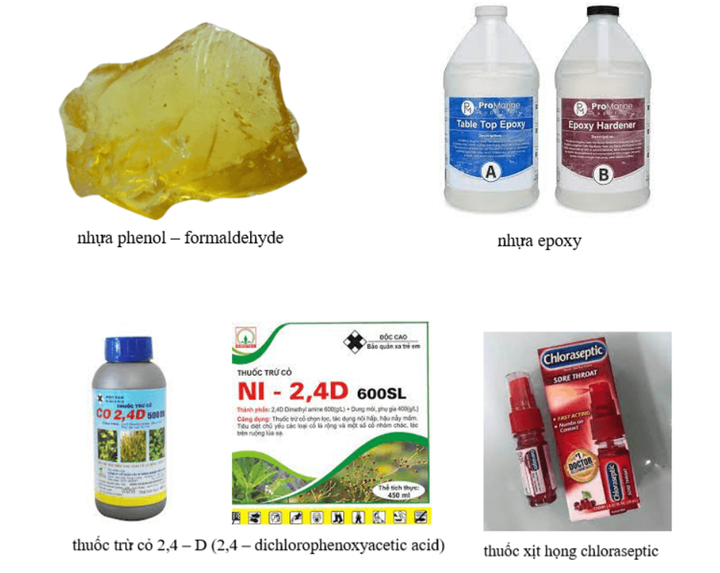

**d) Tổ chức thực hiện**

- GV nêu câu hỏi và yêu cầu HS giải quyết câu hỏi vận dụng

- GV hướng dẫn HS về nhà làm và nộp báo cáo vào đầu tiết học sau.